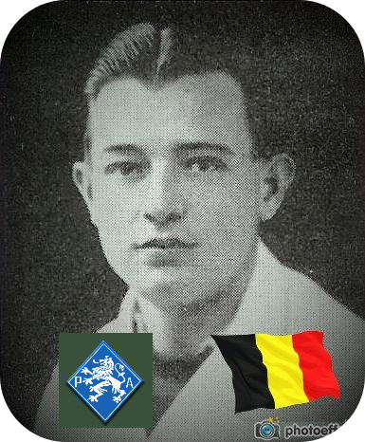
Krafft Marcel - 24 ans

Lieu & date de naissance : Arlon, le 27-02-1920

Profession :

Domicile : 3, Rue Nicolas Berger – 8362 Arlon

Arrestation le : 04-04-1944

Procès le :

Condamnation à mort :

Lieu & date de décès : fusillé à la Citadelle de Liège, le 07-06-1944

Motif de l'exécution : Possession d'armes chargées et de munitions.

Inhumation : Cimetière de Arlon, rue de Diekirch – Feuille 14 – ligne 5 – tombe 9/10

Infos : P.A. depuis Janvier 1944, juste pour échapper aux recherches et poursuites de la police belge pour faits et délits de droit commun.
N'est pas reconnu « résistant » par la commission des prisonniers politiques car, il semble que Marcel Krafft est rentré chez les P.A., juste pour échapper aux recherches et poursuites de la police belge pour faits et délits de droit commun.
Il a été aussi établi que de 1941 à Janvier 1944, il a travaillé volontairement pour les Allemands.
On trouve une croix commémorative à son nom dans l'enclos des fusillés de la Citadelle de Liège - G56 – 1475

Nom de guerre :

Conjoint : HUBERTY Jeanne

Autopsie 2 balles région cardiaque – 1 fourchette sternum – 1 G sein D

Dossier allemand n° 3375

